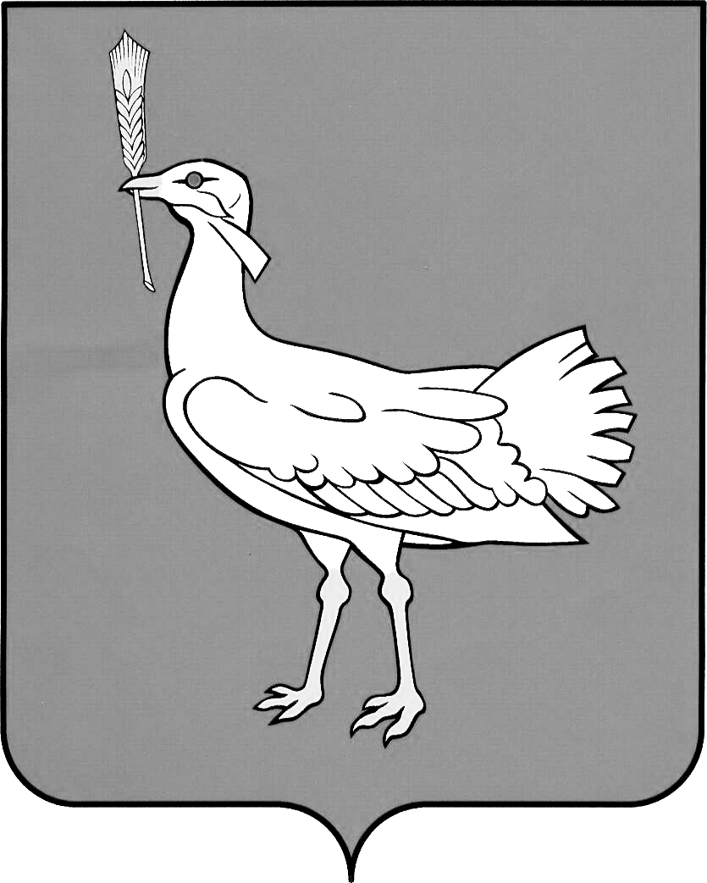
РОССИЙСКАЯ ФЕДЕРАЦИЯ
МУНИЦИПАЛЬНОЕ УЧРЕЖДЕНИЕ
АДМИНИСТРАЦИЯ
СЕЛЬСКОГО ПОСЕЛЕНИЯ
ЮЖНОЕ
МУНИЦИПАЛЬНОГО РАЙОНА
БОЛЬШЕГЛУШИЦКИЙ
САМАРСКОЙ ОБЛАСТИ

ПОСТАНОВЛЕНИЕ № 51
от 24 октября 2014 года
п.Южный

О внесении изменений в постановление администрации сельского поселения Южное муниципального района Большеглушицкий Самарской области от 24.09.2012г. № 66 «Об утверждении муниципальной программы «Повышение эффективности использования муниципального имущества сельского поселения Южное муниципального района Большеглушицкий Самарской области на 2013 – 2015 годы»»

В соответствии с Бюджетным кодексом Российской Федерации от 31.07.1998г. № 145-ФЗ, Уставом сельского поселения Южное муниципального района Большеглушицкий Самарской области, администрация сельского поселения Южное муниципального района Большеглушицкий Самарской области

ПОСТАНОВЛЯЕТ:

1. Внести в постановление администрации сельского поселения Южное муниципального района Большеглушицкий Самарской области от 24.09.2012г. № 66 «Об утверждении муниципальной программы «Повышение эффективности использования муниципального имущества сельского поселения Южное муниципального района Большеглушицкий Самарской области на 2013 – 2015 годы»» следующие изменения и дополнения:
1.1. В наименовании слова «на 2013-2015 годы» заменить словами «на 2013-2018 годы»;
1.2. В пункте 1 постановления слова «на 2013-2015 годы» заменить словами «на 2013-2018 годы;
1.3. В наименовании паспорта слова «на 2013-2015 годы» заменить словами «на 2013-2018 годы»;
1.4. В паспорте программы в строке «Сроки (этапы) реализации программы» слова «31.12.2015 год» заменить словами на «31.12.2018 год»;
1.5 Паспорт программы в строке «Объемы и источники финансирования программы» дополнить следующими словами «2016 – 603,8 тыс.руб., 2017 – 603,0 тыс.руб., 2018 – 603,0 тыс.руб.»;
1.6. В паспорте программы в строке «Ожидаемые конечные результаты реализации программы» слова «2013-2015 годов» заменить словами «2013-2018 годов»;
1.7. В пункте 4 программы «Сроки реализации программы» слова «2013-2015 годы» заменить словами «2013-2018 годы»;
1.7. В пункте 7 программы «Ресурсное обеспечение программы» слова «1908,3 тыс.руб.» заменить словами «3718,1 тыс.руб.», дополнить следующими словами «2016 – 603,8 тыс.руб., 2017 – 603,0 тыс.руб., 2018 – 603,0 тыс.руб.»;
1.8. В приложении программы «План мероприятий по выполнению программы эффективности использования муниципальным имуществом» таблицу дополнить словами «2016 год, 2017 год, 2018 год» следующего содержания:
«
«План мероприятий по выполнению Программы повышения эффективности использования муниципальным имуществом»
(руб.)
№ п/п | Наименование  мероприятий | Исполнитель  мероприятий | Срок исполнения | Финансирование по годам
 |  |  |  | 2013 год | 2014 год | 2015 год | 2016 год | 2017 год | 2018 год
1. | приобретение | Администрация сельского поселения | 2013 – 2015 годы | 268 500 | 268 500 | 268 500 | 268 500 | 268 500 | 268 500
2. | эксплуатация | Администрация сельского поселения | 2013 – 2015 годы | 18 500 | 18 500 | 18 500 | 18 500 | 18 500 | 18 500
3. | содержание | Администрация сельского поселения | 2013 – 2015 годы | 97 000 | 97 000 | 97 000 | 97 000 | 97 000 | 97 000
4. | обслуживание | Администрация сельского поселения | 2013 – 2015 годы | 57 000 | 57 000 | 57 000 | 57 000 | 57 000 | 57 000
5. | ремонт | Администрация сельского поселения | 2013 – 2015 годы | 25 000 | 25 000 | 25 000 | 25 000 | 25 000 | 25 000
6. | противопожарные мероприятия | Администрация сельского поселения | 2013 – 2015 годы | 200 000 | 166 550 | 134 773 | 134 773 | 134 000 | 134 000
7. | содержание в  чистоте | Администрация сельского поселения | 2013 – 2015 годы | 3 000 | 3 000 | 3 000 | 3 000 | 3 000 | 3 000
 | ИТОГО |  |  | 669 000 | 635 550 | 603 773 | 603 773 | 603 000 | 603 000
».

2. Опубликовать настоящее постановление в газете «Вести сельского поселения Южное».
3. Настоящее постановление вступает в силу на следующий день после его официального опубликования.
4. Контроль за выполнением настоящего постановления оставляю за собой.

Глава сельского поселения Южное
муниципального района Большеглушицкий
Самарской области Р.Х.Япаров

